年级 | 课程名称 | 课程类别 | 授课导师 | 上课教室 | 课程简介 | 课程二维码
二年级 | 手工挂饰 | 匠心巧手 | 陈雪雅 | 二2班 | 为丰富学生的学校生活，培养学生动手、动脑及创新能力，致力于培养学生善于发现，勇于创新的意识观念。利用纸、剪刀、双面胶制作新颖的葡萄吧！ | 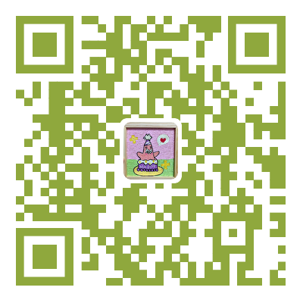
 | 掌心的树苗 | 匠心巧手 | 陈雪雅 | 二2班 | 希望通过自课程活动使学生创新能力、思维能力、动手能力等得到有机结合，利用彩色条形纸带，制作、修饰热带鱼，为自己领养一条快乐的热带鱼吧！
 | 纸风筝 | 匠心巧手 | 陈雪雅 | 二2班 | 自主创造手工制作课程，引导学生接触认识并使用不同材料，并合理利用这些材料，选择合适的工具进行设计和制作活动。用废弃的瓶盖编织一顶好看的小草帽吧！
 | 会动的毛毛虫 | 匠心巧手 | 陈雪雅 | 二2班 | 在潜移默化中提高学生对周边环境的审美评价能力，激发学生美化生活的愿望，养成做事专注认真，仔细耐心的良好品质。用废弃的口罩、剪刀、热熔胶做朵好看的蓝花吧！
 | 点点树 | 匠心巧手 | 陈雪雅 | 二2班 | 注重培养学生综合运用知识解决问题的能力，用立体的纸线绳制作一幅画，让学生在"做中学、用中学、创中学"。 发挥想象力，自己制作一幅画吧！
 | 纸线绳手工 | 匠心巧手 | 陈雪雅 | 二2班 | 为培养学生动手、动脑及创新能力，丰富学生的学校生活，自己收集圆形纸板、彩色纸绳、羽毛等材料，为自己制作一个好看的壁挂作品吧！
 | 绳花 | 匠心巧手 | 陈雪雅 | 二2班 | 引导学生在动手动脑过程中体验自己创造、手工制作的乐趣。先画一画花朵的图案，再将彩绳按图案粘到卡纸上，自己就能做一朵朵美丽的绳花啦！
 | 纸线绳创意 | 匠心巧手 | 陈雪雅 | 二2班 | 合理使用可用材料，进行设计和制作活动。在潜移默化中提高学生的审美评价能力，激发学生美化生活的愿望，使用彩色纸绳、水果茶杯、超轻黏土制作好看的篮子吧！

